تمرین سوم – گروه ۲۲
آدرس مخزن: https://github.com/phatemek/Software-Testing
شناسه آخرین کامیت: 06d2cea217f1a43e166dd91dca4dc54dfe3ec50e

سوالات تئوری
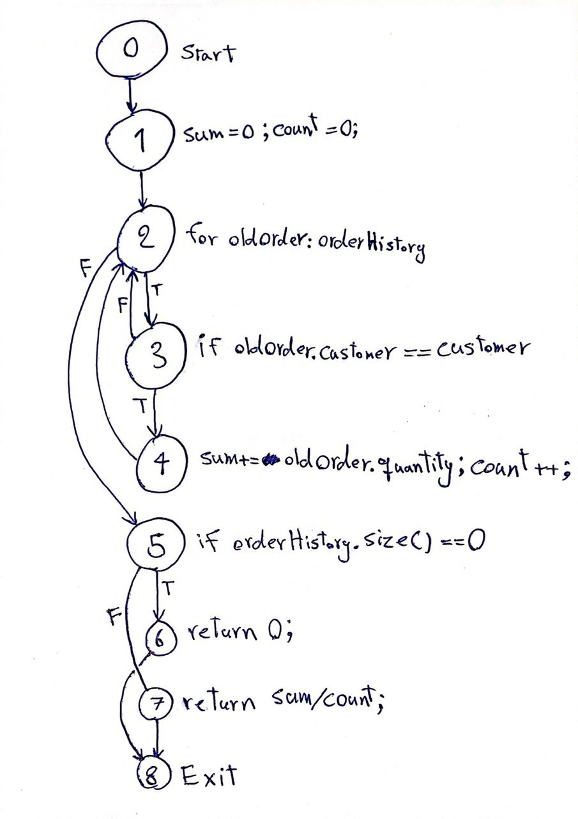
۱.
الف)
Prime paths:
- 0→1→2→3→4
- 0→1→2→5→6→8
- 0→1→2→3→2→5→7→8
- 2→3→4→2
- 3→4→2→3
DU paths:
sum:
- 1→2→3→4
- 1→2→3→2→5→7
- 4→2→5→7
count:
- 1→2→3→4
- 1→2→3→2→5→7
- 4→2→5→7

ب)
آزمایه اول:
{
orderHistory = [
Order (quantity = 10, customer = Customer (id = 1)),
Order (quantity = 20, customer = Customer (id = 1))
],
customer = Customer (id = 1)
}
این آزمایه مسیر‌های زیر را پوشش می‌دهد:
- 0→1→2→3→4
- 2→3→4→2
- 3→4→2→3
- 1→2→3→4
- 4→2→5→7
آزمایه دوم:
{
orderHistory = [],
customer = Customer (id = 1)
}
این آزمایه مسیر‌های زیر را پوشش می‌دهد:
- 0→1→2→5→6→8

آزمایه سوم:
{
orderHistory = [
Order (quantity = 10, customer = Customer (id = 2))
],
customer = Customer (id = 1)
}
این آزمایه مسیر‌های زیر را پوشش می‌دهد:
- 0→1→2→3→2→5→7→8
- 1→2→3→2→5→7

ج) بله، در شرایطی که orderHistory خالی نباشد ولی هیچ اردری مربوط به customer مورد نظر نداشته باشیم، وارد if آخر نمی‌شویم ولی چون count برابر با صفر است به مشکل division by zero برخورد می‌کنیم. این خطا در آزمایه‌ی سوم دیده میشود و روش رفع آن این است که if آخر به جای چک کردن orderHistory.size چک کنیم که count برابر با صفر است یا نه.
۲.
الف)
برای پوشش جمله صددرصدی حداقل دو آزمایه نیاز است:
- a = true, b = true , c = true
- a = false, b = false, c = true
برای پوشش شاخه صددرصدی حداقل سه آزمایه نیاز است:
- a = true, b = true , c = true
- a = false, b = false, c = true
- a = false, b = false, c = false

ب) بله:
var1 = a | b;
var2 = !(a | b) && c;
return var1, var2;
ج) اگر CFG تابع مورد نظر از شروع تا پایان یک مسیر باشد و هیچ شاخه‌ای وجود نداشته باشد، می‌توان با یک آزمایه به پوشش جمله‌ی صددرصدی رسید چون این به آن معناست که در یک بار اجرای تابع و طی شدن مسیر همه‌ی جمله‌ها دیده می‌شوند.
۳. بخش‌هایی از prime pathها ممکن است وجود داشته باشد که در آن‌ها هیچ تعریف یا استفاده‌ای از متغیر‌ها وجود نداشته باشد و در نتیجه آزمایه‌ای که همه‌ی du pathها را می‌پیماید لزوما به آن بخش‌ها نمیرسد، این به آن معناست که پوشش کامل مسیرهای DU، پوشش کامل مسیرهای Prime را تضمین نمیکند. برای مثال در سوال اول تمرین آزمایه‌های اول و سوم تمام مسیر‌های du را می‌پوشانند اما تمام مسیرهای Prime را خیر.

